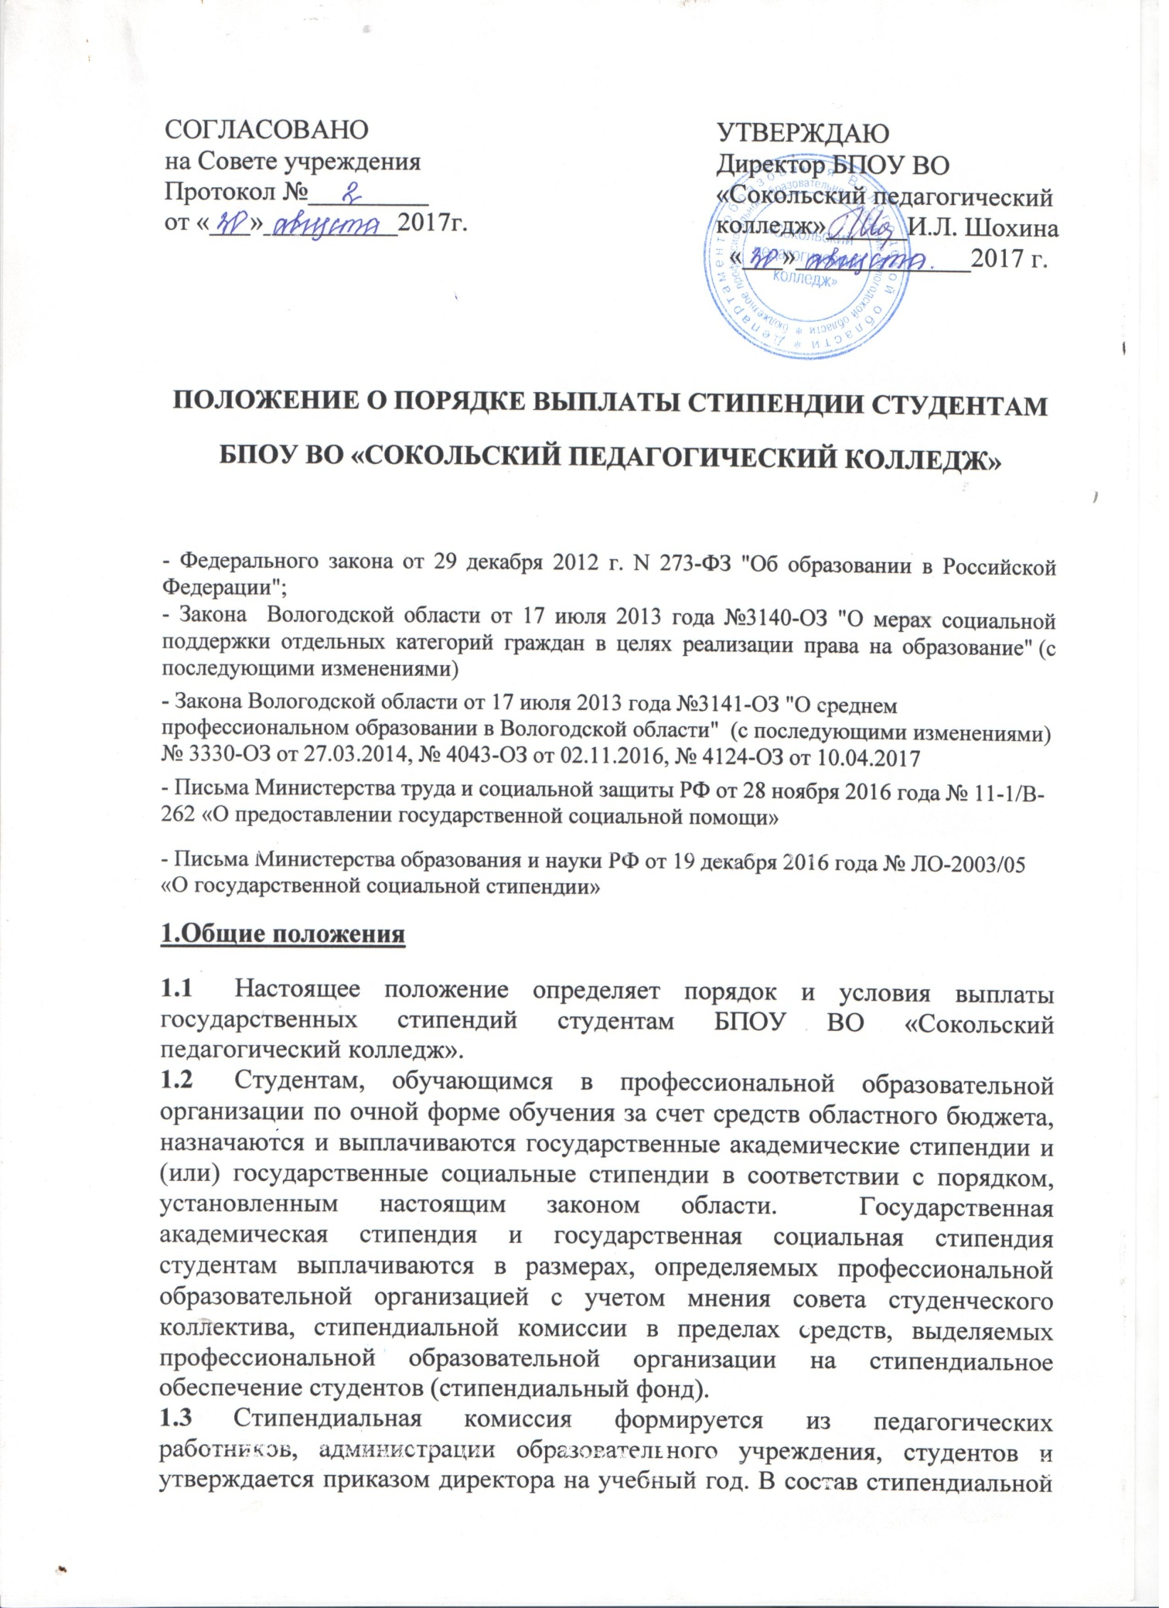
комиссии включаются директор, начальник финансово-экономического и административного отдела, заместитель директора по учебно-воспитательной работе, классные руководители, представители из учебных групп.
  - Минимальный размер государственной академической стипендии составляет 1150 рублей.
  - Размер государственной социальной стипендии не может быть меньше полуторакратного размера государственной академической стипендии. Размер стипендиального фонда определяется исходя из общего числа студентов, обучающихся за счет средств областного бюджета по очной форме обучения, и размера государственной академической стипендии.
На стипендии, установленные настоящим законом области, начисляется районный коэффициент в соответствии с действующим законодательством.
1.6.Выплата государственных академических и государственных социальных стипендий производится один раз в месяц.
1.7.Назначение государственных академических и государственных социальных стипендий осуществляется по представлению стипендиальной комиссии приказом директора образовательного учреждения.

II. Порядок назначения и выплаты государственных академических стипендий студентам.
2.1.Государственная академическая стипендия назначается студентам, имеющим по результатам промежуточной аттестации оценки "отлично", или "хорошо" и "отлично", или "хорошо", а также итоговые оценки за семестр «отлично» или «хорошо». В первый семестр обучения государственная академическая стипендия выплачивается всем студентам.
2.2. Назначение государственной академической стипендии производится по результатам промежуточной аттестации на учебный семестр.
2.3.Студентам, промежуточная аттестация которым продлена по уважительным причинам, государственная академическая стипендия назначается при ликвидации задолженности в пределах установленного срока.
2.4. Студентам, возвратившимся из академического отпуска, государственная академическая стипендия назначается на общем основании по результатам аттестации до ухода в академический отпуск.
2.5. Студентам, зачисленным переводом из других образовательных учреждений, государственная академическая стипендия назначается на общем основании по результатам промежуточной аттестации.
2.6. За особые успехи в учебной и научной деятельности студентам в пределах имеющихся средств могут устанавливаться повышенные стипендии в следующем порядке:
- студентам, имеющим по результатам промежуточной аттестации только одну оценку «хорошо», а остальные оценки «отлично» - в размере 50%;
- студентам, имеющим по результатам промежуточной аттестации только оценки «хорошо» и «отлично» - в размере 25 %;
2.7. Все надбавки, повышающие размер государственной академической стипендии, назначаются в пределах установленного стипендиального фонда.
2.8. Выплата государственной академической стипендии прекращается в случаях:
- отчисления студентов из образовательного учреждения;
- предоставления студентам академического отпуска.
Выплата государственной академической стипендии прекращается с месяца, следующего за месяцем, в котором был издан приказ руководителя образовательного учреждения о прекращении ее выплаты.

III. Порядок назначения и выплаты государственных социальных стипендий студентам.
3.1. Государственная социальная стипендия назначается студентам, относящимся к категориям:
- дети-сироты;
- дети, оставшиеся без попечения родителей, лица из числа детей-сирот и детей, оставшихся без попечения родителей;
- дети-инвалиды;
- инвалиды I и II групп;
- инвалиды с детства;
- студенты, подвергшиеся воздействию радиации вследствие катастрофы на Чернобыльской АЭС и иных радиационных катастроф, вследствие ядерных испытаний на Семипалатинском полигоне;
- студенты, являющиеся инвалидами вследствие военной травмы или заболевания, полученных в период прохождения военной службы, и ветеранами боевых действий;
- студенты из числа граждан, проходившие в течение не менее трех лет военную службу по контракту в Вооруженных Силах Российской Федерации, во внутренних войсках Министерства внутренних дел Российской Федерации, в инженерно-технических, дорожно-строительных воинских формированиях при федеральных органах исполнительной власти и в спасательных воинских формированиях федерального органа исполнительной власти, уполномоченного на решение задач в области гражданской обороны, Службе внешней разведки Российской Федерации, органах федеральной службы безопасности, органах государственной охраны и федеральном органе обеспечения мобилизационной подготовки органов государственной власти Российской Федерации на воинских должностях, подлежащих замещению солдатами, матросами, сержантами, старшинами, и уволенных с военной службы по основаниям, предусмотренным подпунктами "б" - "г" пункта 1, подпунктом "а" пункта 2 и подпунктами "а" - "в" пункта 3 статьи 51 Федерального закона от 28 марта 1998 года № 53-ФЗ "О воинской обязанности и военной службе";
- лица, имеющие право на получение государственной социальной помощи, в том числе, дети из малоимущих семей по справкам из органов социальной защиты населения. С 01 января 2017 года назначение государственной социальной стипендии осуществляется студентам, получившим государственную социальную помощь. Государственные социальные стипендии студентам, получившим государственную социальную помощь, назначаются со дня предоставления в профессиональную образовательную организацию документа, подтверждающего назначение государственной социальной помощи, на один год со дня назначения указанной государственной социальной помощи в пределах имеющегося стипендиального фонда.
На стипендиальной комиссии начальником финансово-экономического и административного отдела, оглашается стипендиальный фонд, в пределах которого назначается государственная социальная стипендия.
3.2. Студенты, получающие государственную социальную стипендию, имеют право на получение государственной академической стипендии на общих основаниях.
3.3. Выплата государственной социальной стипендии приостанавливается при наличии задолженности по результатам экзаменационной сессии и возобновляется после ее ликвидации с момента приостановления выплаты указанной стипендии.
Выплата государственной социальной стипендии прекращается в случаях:
отчисления студента из профессиональной образовательной организации;
прекращения действия основания, по которому стипендия была назначена;
предоставления студенту академического отпуска, за исключением предоставления академического отпуска по медицинским показаниям.
3.4. Размер государственной социальной стипендии определяется стипендиальной комиссией в пределах средств стипендиального фонда образовательного учреждения, но не может быть меньше полуторакратного размера государственной академической стипендии, установленной законом области.
IV. Иные меры социальной поддержки и стимулирования студентов
4.1. Студентам колледжа оказывается материальная помощь с учетом мнения стипендиальной комиссии, совета студенческого коллектива, за счет средств областного бюджета, выделяемых профессиональным образовательным организациям в размере двадцати пяти процентов предусматриваемого им размера стипендиального фонда (пункт 1 статьи 11 закона Вологодской области от 17 июля 2013 года № 3141-ОЗ «О среднем профессиональном образовании в Вологодской области».
4.2. Материальная помощь предоставляется материально нуждающимся студентам в размере академической стипендии. Основанием для получения материальной помощи является тяжелое материальное положение студента либо критическая ситуация в семье. В первоочередном порядке рассматриваются заявления от студентов в случае рождения детей или смерти близких родственников, при наличии в семье детей, сирот, инвалидов, ветеранов боевых действий, студентов из неполных многодетных семей, при наличии в семье инвалида.
В случае возникновения критических ситуаций в семье, связанных с потерей здоровья, причинением материального ущерба, рождением детей, смертью близких родственников, размер материальной помощи устанавливается стипендиальной комиссией индивидуально.
4.3. Студентам предоставляются жилые помещения в общежитиях в соответствии с законодательством Российской Федерации.
4.4. Для организации культурно-массовой, физкультурной и спортивной, оздоровительной работы со студентами колледжем выделяются средства областного бюджета в размере месячного размера стипендиального фонда.
4.5. Колледж вправе устанавливать за счет средств, полученных от приносящей доход деятельности, различные виды материальной поддержки студентов.

